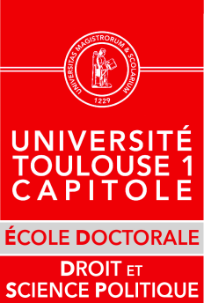
Avis de Soutenance
Monsieur Damien FALCO
Droit - EDSJP Toulouse
Soutiendra publiquement ses travaux de thèse intitulés
La fraude à la TVA
dirigés par Monsieur Vincent DUSSART
Soutenance prévue le jeudi 16 novembre 2017 à 14h
Lieu : 2 rue du Doyen Gabriel-Marty 31042 Toulouse
salle Maurice Hauriou
Composition du jury proposé
M. Vincent DUSSART |  | Université Toulouse Capitole |  | Directeur de thèse
M. Olivier NEGRIN |  | Université Aix-Marseille |  | Rapporteur
M. Ludovic AYRAULT |  | Paris 1 Panthéon-Sorbonne |  | Rapporteur
M. Olivier DEBAT |  | Université Toulouse Capitole |  | Examinateur
M. Jean-Claude BOUCHARD |  | (avocat) |  | Examinateur
Mme Sophie RAIMBAULT DE FONTAINE |  | Université Toulouse Capitole |  | Examinateur

Mots-clés : | fraude, carrousel, TVA, fraude aux tuyaux vides, procédures fiscales

Résumé :
Créée en 1954, la taxe sur la valeur ajoutée a toujours été présentée comme un impôt difficile à frauder en raison de la règle du paiement fractionné qui incite à rapprocher les déclarations effectuées par les opérateurs. Malgré cette qualité originelle, la TVA est actuellement l’impôt qui engendre les plus fortes pertes dans l’Union européenne. Ceci est révélateur d’un système d’imposition qui n’a pas su s’adapter à l’évolution de la construction européenne et à l’apparition des nouvelles technologies. Malgré cela, il est évident que les détournements en matière de TVA ont une cause plus profonde qui réside dans le rôle de collecteur d’impôt confié aux entreprises. Pour remédier au fléau de la fraude, plusieurs solutions sont envisageables. S’il est indispensable, comme le souhaite la Commission européenne, d’évoluer vers un système définitif de TVA prévoyant une taxation des opérations intracommunautaires, cette approche doit se combiner avec une modernisation de l’impôt. Les nouvelles technologies offrent désormais de nombreuses opportunités pour sécuriser les échanges et rendre le système étanche à la fraude.

